医学图像关键点检测深度学习方法划分为两大类：像素点分类；关键点坐标回归。[1]

医学图像标注数据不足的对策：

PIN 模型的迭代优化思路[2]

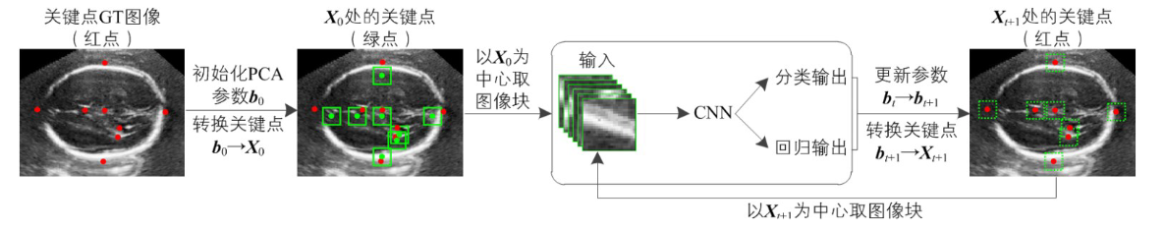

基于相位特征及金字塔算法的图像匹配方法[3]

基于 SIFT 的异源图像配准方法[4]

[1] 医学图像关键点检测深度学习方法研究与挑战[J]. 2022: 12.

[2] LI Y, ALANSARY A, CERROLAZA J J, 等. Fast Multiple Landmark Localisation Using a Patch-based Iterative Network: 卷 11070[M/OL]. 2018: 563-571[2022-07-05]. http://arxiv.org/abs/1806.06987.

[3] 基于相位特征的异源图像匹配算法_蔡潇.pdf[M].

[4] 基于SIFT的异源图像配准方法_刘鹏南.pdf[M].